## 基于matlab神经网络工具箱的的图像识别

研究目的：通过matlab神经网络工具箱对10000个图片样本数据和标签进行拟合，利用拟合结果来预测目标图像

数据集：10000个32*32*3的图片样本，包括飞机、手机、鸟、猫、鹿、狗、青蛙、马、船、卡车

工具：matlab神经网络工具箱

### 数据集：

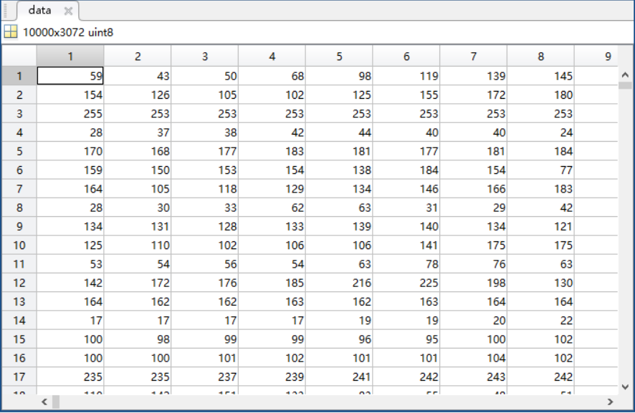

### 数据集标签：

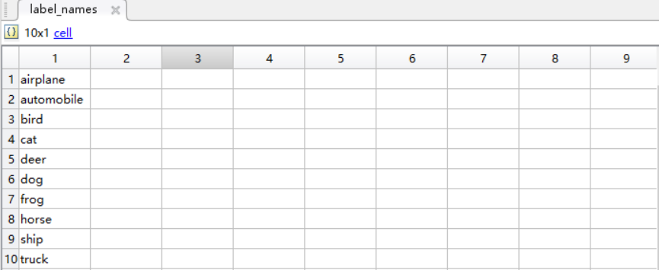

### 操作步骤：

1. 导入数据集datas,labels到工作空间
2. 在命令行窗口输入nnstart,然后点击fitting app
3. 选择数据集中的datas作为输入，labels作为目标输出
4. 将隐藏层神经元个数设为30个
5. 点击train
6. 得到训练结果并导出为函数myNeuralNetworkFunction(X)
7. 利用得到的函数进行预测

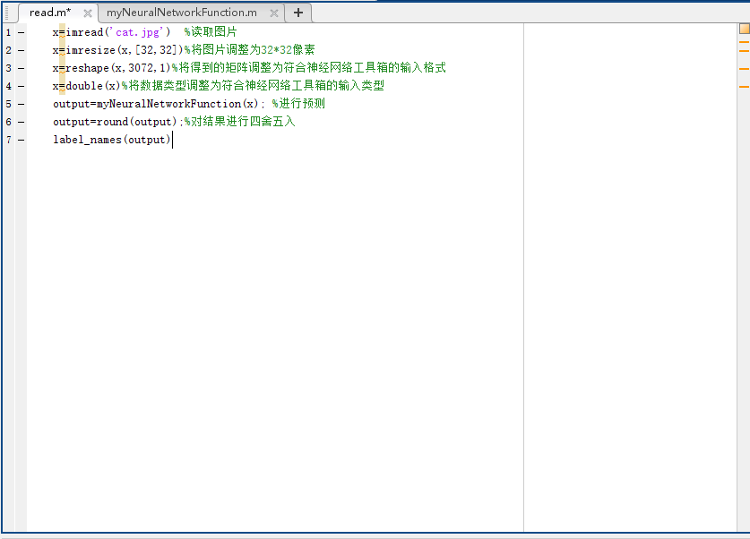

**预测示例：**

输入图片：



输出：

